成 绩
评卷人

华 中 师 范 大 学
Python程序设计课程项目设计报告

姓 名 梁欢

学 号 2021213951

专 业 计算机科学与技术

年 级 2021

飞机大战

1 项目简介
项目概要：飞机大战游戏是一款经典的益智游戏，该游戏上手简单又充满紧张刺激的战斗氛围，是比较适合人们放松的小游戏之一。结合所学知识，通过Python编写了简易版的飞机大战，通过控制飞机在游戏界面范围内射击敌机，并努力存活更长时间来获得高评分。
主要功能：
- 通过键盘上下左右键控制飞机的移动方向来射击敌机。
- 通过键盘空格键释放导弹，将游戏界面的敌机全部击败，初始有三颗导弹，游戏过程中会出现导弹补给对导弹进行补充，最多可获取三颗。
- 根据击败敌机的等级来获得不同的得分，得分进行累计，对应五个难度等级，分数越高难度越大。
- 在飞机移动射击过程中，不能碰撞敌机，每次碰撞敌机损失一条生命，飞机共有三条生命，损失三条命后游戏结束。

图1 游戏框架
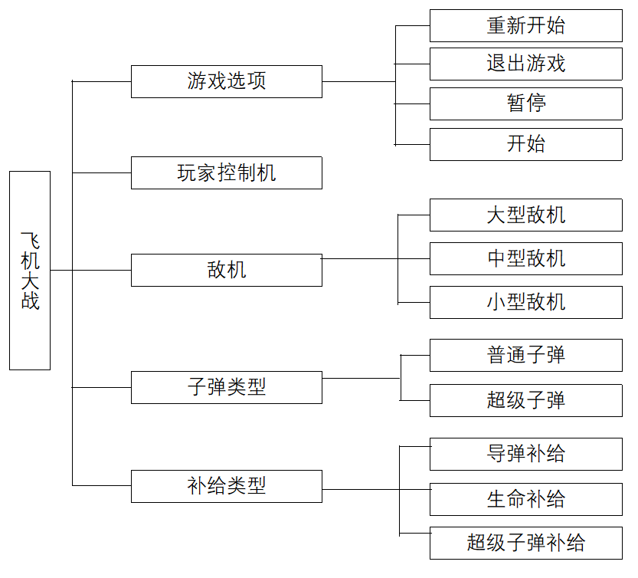

开发环境：使用python语言进行编程，Python是一种跨平台的计算机程序设计语言。是一种面向对象的动态类型语言，Python语言具有非常简洁且清晰的语法特点，随着版本的不断更新和语言新功能的添加，越来越多被用于独立的、大型项目的开发。其中使用了python语言的一些外部库，使用了pygame,random,time,sys等库来实现飞机大战游戏的开发

random库: random是产生随机数的库，即随机数发生器，random产生的是伪随机数或者说是用一种复杂的方法计算得到的序列值，因此每次运算时需要一个不同的种子值。种子值不同，得到的序列值也不同。

time 库:time库是Python中处理时间的标准库，用于计算机时间的表达，提供获取系统时间并格式化输出功能，提供系统级精确计时功能，也可用于程序性能分析。

sys库: sys.exit（[ arg ]）用于程序的退出，sys.exit(n) 退出程序，正常退出时exit(0)。这是通过引发SystemExit 异常来实现的，因此遵循finally语句的子句所指定的清理操作try ，并且可以拦截外层的退出尝试。可选参数arg可以是一个整数，给出退出状态（默认为零）或其他类型的对象。如果它是整数，则零被认为是“成功终止”，并且任何非零值等视为“异常终止”。

项目GitHub托管地址：https://github.com/achibaahgagr/-/tree/main

2 项目开发中的难点问题

***[1]击中音效，背景音效，毁灭音效等音效的添加
***[2]子弹的生成以及道具（超级子弹）的生成
***[3]飞机在损失一条生命时处于的无敌状态时间
***[4]检测子弹是否击中敌机以及我方飞机是否和敌机发生碰撞

3 采用的关键技术或主要方法

首先设计飞机大战游戏用到了pygame中的精灵类，飞机，敌机，道具都看作是精灵，封装一个精灵继承自精灵类，这样方便对于精灵的操作

使用pygame.mixer.music.load()用来加载音乐
使用pygame.mixer.music.set_volume()来设置音乐的参数

在生成超级子弹（双倍子弹的时候用循环创建Bullet2类的实例，并且设置一个参数pos为一个元组，来表示指定子弹的位置，BULLET2_NUM 是子弹的总数，为了平均分布在左右两侧，循环迭代次数为 BULLET2_NUM 除以 2 的结果

for i in range(BULLET2_NUM // 2):
bullet2.append(bullet.Bullet2((me.rect.centerx - 33, me.rect.centery)))
bullet2.append(bullet.Bullet2((me.rect.centerx + 30, me.rect.centery)))

自定义一个时间来表示道具的计时事件，同时设置道具的固定刷新时间15s
SUPPLY_TIME = USEREVENT
pygame.time.set_timer(SUPPLY_TIME, 15 * 1000)

为了监测飞机对于道具的拾取，利用 Pygame 的碰撞检测函数 collidemask() 检测两个 Sprite 对象 bombsupply 和 me 是否发生了碰撞。
pygame.sprite.collide_mask(bomb_supply, me)

其中，bombsupply 和 me 是两个 Sprite 对象，也就是精灵对象，可以被添加到精灵组中进行统一管理。在碰撞检测时，需要先对这两个精灵对象创建掩码（mask），再调用 collidemask() 函数进行检测。掩码（mask）是一种用于描述和检测碰撞的数据结构，掩码对象可以通过 from_surface() 方法从图像创建，它将图像的 RGB 值转换成二进制的黑白像素表示透明（黑色）和不透明（白色）的区域。这样，两个 Sprite 对象的掩码可以用于检测它们的相交情况，从而判断是否发生了碰撞。函数返回值是一个布尔值，如果两个精灵对象发生了碰撞，则返回 True，否则返回 False。可以根据返回值来判断玩家是否获得了炸弹补给。

同时对于我方飞机和地方飞机的碰撞使用 Pygame 的 spritecollide() 碰撞检测函数，检测 Sprite 对象 b 是否与 enemies 精灵组中的某个敌人精灵对象发生了碰撞。其中，b 为 Sprite 对象，enemies 为精灵组对象。在进行碰撞检测时，需要给精灵对象创建掩码（mask），以便于探测精灵形状和位置的重合情况。这个函数有四个参数，分别为检测的源对象（b）、目标精灵组对象（enemies）、碰撞后是否删除目标精灵对象的标志（第三个参数为 False 时不删除）、碰撞检测使用的方法（第四个参数为 pygame.sprite.collide_mask，表示使用掩码检测碰撞）。

该函数会返回一个列表，其中包含与源对象 b 碰撞的精灵对象。可以通过判断返回的列表长度来确定是否发生碰撞，并进行相应的处理。

对敌方飞机的血条进行绘制
1.对每个敌人精灵对象 each 进行迭代。
2.根据 each 对象绘制其对应的精灵图像以及位置矩形 rect，即屏幕上显示敌人。
3.在敌人矩形上方绘制一个黑色横线，表示血槽的底部，代码如下：

pygame.draw.line(screen, BLACK, (each.rect.left, each.rect.top - 5), (each.rect.right, each.rect.top - 5), 2)

4.根据敌人的血量，计算剩余血量所占总血量的比例 energy_remain。当该比例大于 0.2 时，将敌人血槽显示为绿色，否则显示为红色。
5.在敌人矩形上方绘制一个短线段（水平方向），表示敌人的剩余血量部分。短线段的长度为敌人矩形的宽度乘以 energy_remain，高度为 each.rect.top - 5。代码如下：

pygame.draw.line(screen, energy_color,(each.rect.left, each.rect.top - 5), (each.rect.left + each.rect.width * energy_remain, each.rect.top - 5), 2)

飞机在与敌方飞机碰撞时，进行相关处理，减少生命次数、重新放置飞机、开启无敌计时器等。
1. 判断变量 medestroyindex 是否为 0，表示当前飞机已经被摧毁。
2. 如果被摧毁，将生命次数减 1。
3. 重新放置飞机，使用 me.reset() 方法将飞机放置在屏幕顶部中央。
4. 开启无敌计时器，使用 pygame.time.settimer() 方法在 INVINCIBLETIME 事件类型上设置定时器，使得接下来 3 秒内玩家处于无敌状态，即对敌人的攻击无效。

if me_destroy_index == 0:
life_num -= 1
me.reset()
pygame.time.set_timer(INVINCIBLE_TIME, 3 * 1000)

4实现效果及分析

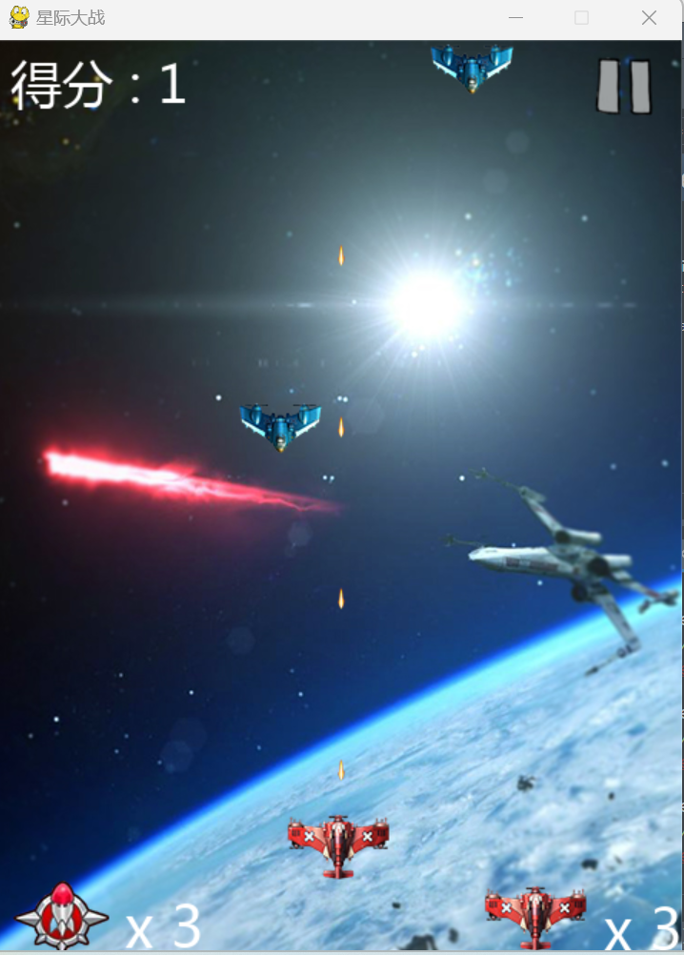
图1 游戏界面的展示

图1为初始游戏界面的展示，正中央的为我方飞机，左下角为炸弹的数量，初始为三，通过按下空格启动，右下角为我方飞机的生命数量，可通过后续的拾取道具来补充。

图1为初始游戏界面的展示，正中央的为我方飞机，左下角为炸弹的数量，初始为三，通过按下空格启动，右下角为我方飞机的生命数量，可通过后续的拾取道具来补充。
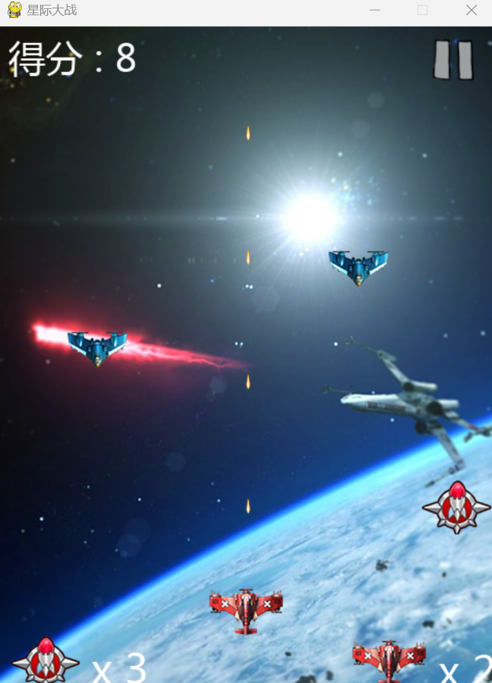
图2 炸弹道具的补充

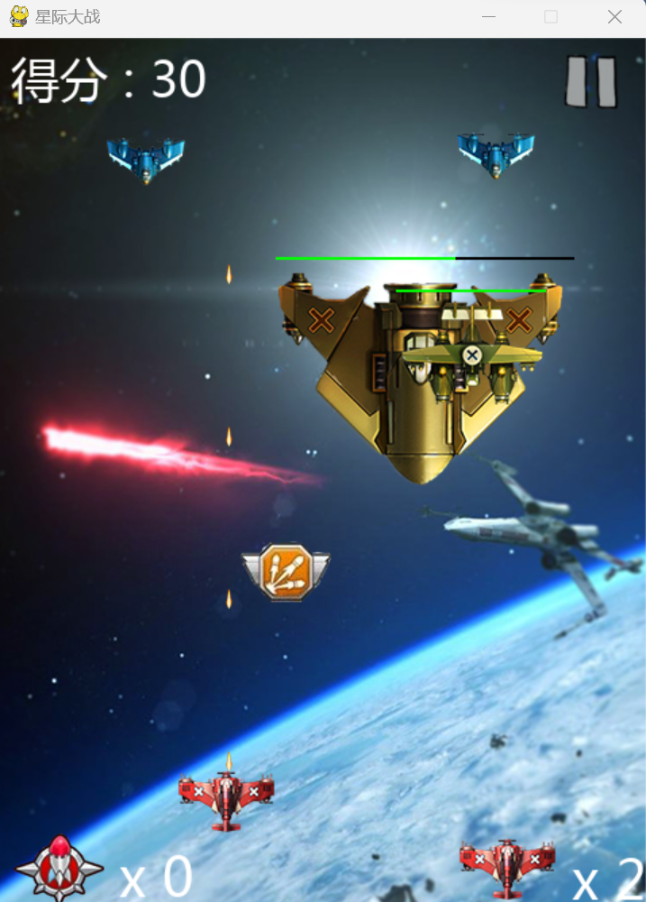
图3 双倍子弹的补充
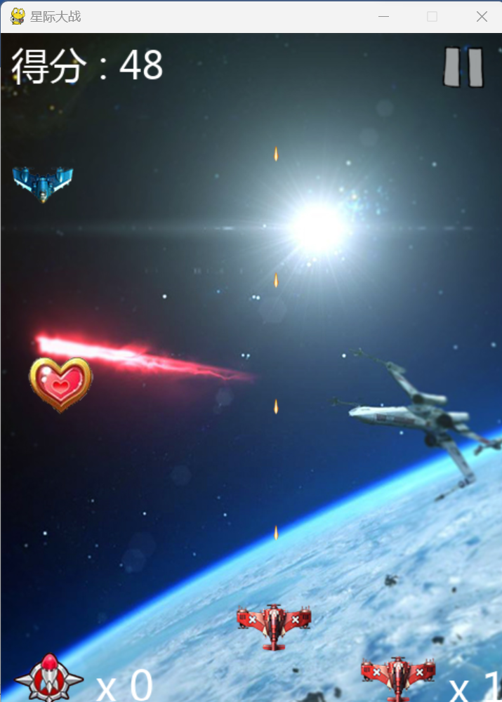
图4生命道具的补给
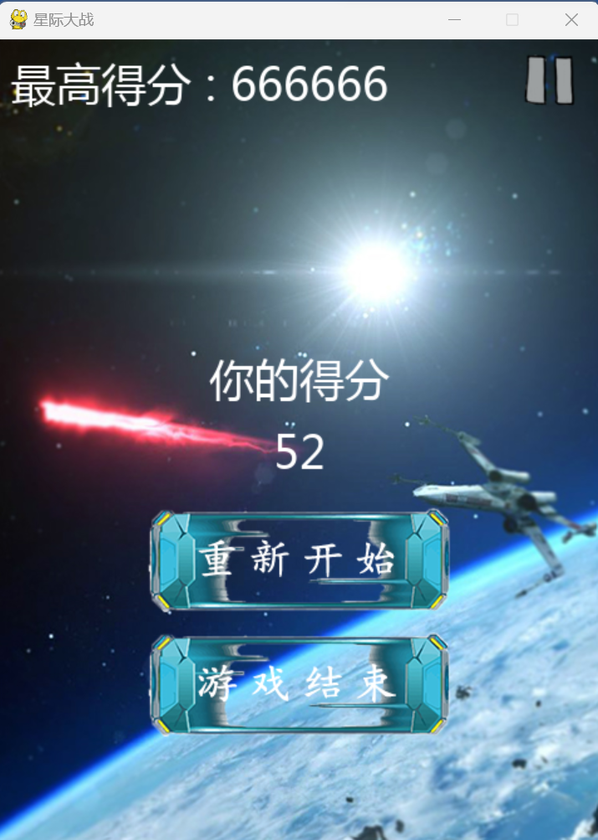
图5结束界面的展示

游戏通过控制飞机来击毁敌机获取分数，当分数达到一定范围会增加游戏难度：增加敌机的中型机以及大型机的数量，同时增加敌机的速度，通过合理控制飞机以及合理利用游戏道具便可以达到意想不到的效果和结果获取玩家满意的游戏体验

游戏整体架构：
- 定义一个显示窗口（480*700px）；根据帧数控制飞机子弹射速，敌机刷新时间和补给刷新时间；
- 定义玩家控制机、敌机、子弹类和补给类，并在窗口上把玩家控制机、敌机、得分、导弹数量、生命数量、补给和暂停键显示出来；
- 定义游戏循环；
- 定义玩家控制机的移动和导弹的触发，通过检测键盘输入来控制飞机的移动和触发导弹效果；
- 检测游戏结束，显示本局得分、最高得分、重新开始和退出游戏选项。

定义的类：main.py主函数文件，来实现游戏的运行，以下的文件都作为main.py的包用import导入
myplane.py：定义我方飞机，定义初始化函数以及飞机的运动函数，继承pygame中的sprite类，实现对玩家控制机的初始化，将玩家控制机图片的导入，在游戏界面初始位置的设定，速度的设定等。
supply.py：定义了补给包，生命补给，子弹道具，以及炸弹补给
enemy.py：定义了敌人，包括小型飞机，中型飞机，大型飞机
bullet.py：定义了子弹，导入普通子弹图片到程序，设定普通子弹的速度等。

5总结

设计Python飞机大战游戏是一次非常有趣和创造性的编程实践，这个游戏是经典的飞机射击游戏，玩家通过控制自己的飞机消灭敌军，尽可能地获得高分。所以，整个过程中需要掌握编程语言的基本语法和Pygame库的使用，还需要了解游戏设计的一些基本原理和开发技巧。在此过程中，我总结了以下几点经验和感悟：
1.熟悉Pygame库的基本语法和使用方法，如创建游戏窗口，实现图像和文本的显示，控制游戏运行等。
2.使用类和对象实现游戏元素的抽象和封装，如飞机、子弹和敌机等。同时，要加强对Pygame库基本概念的掌握，如Surface，Rect等。
3.设计游戏交互逻辑和碰撞检测，保证游戏运行流畅和稳定。这个过程需要注意变量的数据类型，以及掌握条件语句、循环语句、以及Pygame库的事件驱动机制。
4.关注游戏的可玩性，不断调整游戏难度和玩家体验。可以通过增加道具、特殊技能等元素让游戏更加富有趣味性和挑战性。
总之，这个项目是非常棒的编程实践，不仅提高了我编程技能，还让我更加热爱游戏开发这个领域。我希望将来还能够学习更多的游戏开发知识，进一步完善自己的技能和能力。

